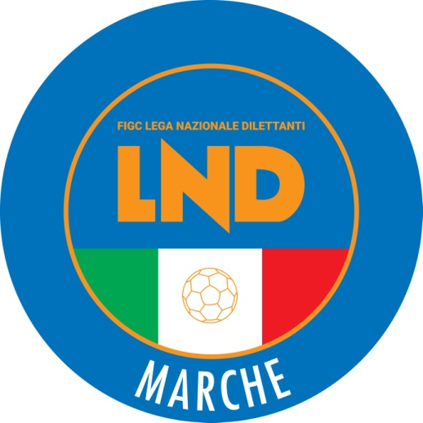 | Federazione Italiana Giuoco Calcio  Lega Nazionale Dilettanti  COMITATO REGIONALE MARCHE  Via Schiavoni, snc - 60131 ANCONA  CENTRALINO: 071 285601 - FAX: 071 28560403  sito internet: www.figcmarche.it  e-mail: cr.marche01@lnd.it  pec: marche@pec.figcmarche.it
Stagione Sportiva 2025/2026

Comunicato Ufficiale N° 94 (Coppe) del 20/11/2025

SOMMARIO

SOMMARIO 1
COMUNICAZIONI DELLA F.I.G.C. 1
COMUNICAZIONI DELLA L.N.D. 1
COMUNICAZIONI DEL COMITATO REGIONALE 1
NOTIZIE SU ATTIVITÀ AGONISTICA 1

COMUNICAZIONI DELLA F.I.G.C.

COMUNICAZIONI DELLA L.N.D.

COMUNICAZIONI DEL COMITATO REGIONALE

NOTIZIE SU ATTIVITÀ AGONISTICA

COPPA ITALIA PROMOZIONE
RISULTATI

RISULTATI UFFICIALI GARE DEL 19/11/2025
Si trascrivono qui di seguito i risultati ufficiali delle gare disputate

GIRONE QF - 1 Giornata - A
BIAGIO NAZZARO SSD-ARL | - CASTELFRETTESE A.S.D. | 0 - 2

GIUDICE SPORTIVO
Il Giudice Sportivo Avv. Agnese Lazzaretti, con l'assistenza del Segretario Angelo Castellana, nella seduta del 20/11/2025, ha adottato le decisioni che di seguito integralmente si riportano:
GARE DEL 19/11/2025
PROVVEDIMENTI DISCIPLINARI
In base alle risultanze degli atti ufficiali sono state deliberate le seguenti sanzioni disciplinari.
CALCIATORI NON ESPULSI
I AMMONIZIONE DIFFIDA
SERFILIPPI MATTEO | (BIAGIO NAZZARO SSD-ARL) |  | TAMBURINI NICOLA | (BIAGIO NAZZARO SSD-ARL)
TRACANNA ANDREA | (BIAGIO NAZZARO SSD-ARL) |  | SORDONI NICOLAS | (CASTELFRETTESE A.S.D.)

COPPA MARCHE PRIMA CATEGORIA
RISULTATI

RISULTATI UFFICIALI GARE DEL 19/11/2025
Si trascrivono qui di seguito i risultati ufficiali delle gare disputate

GIRONE D - 3 Giornata - A
MERCATELLESE A.S.D. | - MAROTTA MONDOLFO | 0 - 3

GIUDICE SPORTIVO
Il Giudice Sportivo Avv. Agnese Lazzaretti, con l'assistenza del Segretario Angelo Castellana, nella seduta del 20/11/2025, ha adottato le decisioni che di seguito integralmente si riportano:
GARE DEL 19/11/2025
PROVVEDIMENTI DISCIPLINARI
In base alle risultanze degli atti ufficiali sono state deliberate le seguenti sanzioni disciplinari.
CALCIATORI NON ESPULSI
SQUALIFICA PER UNA GARA EFFETTIVA PER RECIDIVITA' IN AMMONIZIONE (II INFR)
PANICONI EROS | (MAROTTA MONDOLFO) |  | MANFREDI CHRISTIAN | (MERCATELLESE A.S.D.)
SECK MOUHAMED TOULBA | (MERCATELLESE A.S.D.)

IL SEGRETARIO IL GIUDICE SPORTIVO
F.to Angelo Castellana F.to Agnese Lazzaretti

Le ammende irrogate con il presente comunicato dovranno pervenire a questo Comitato entro e non oltre il 01/12/2025.

Pubblicato in Ancona ed affisso all’albo del Comitato Regionale Marche il 20/11/2025.

Il Segretario  (Angelo Castellana) | Il Presidente  (Ivo Panichi)

